Бортовая реклама от "Арт-Прогресс"

Маршрутные такси
Маршрутные такси, маршрутки, являются одним из основных видов транспорта, очень популярным и удобным для передвижения жителей Ростова-на-Дону и Ростовской области. Они прочно заняли свою нишу в транспортной системе города и успешно конкурируют с другими видами общественного транспорта - автобусами, трамваями и троллейбусами.

Почему реклама на маршрутках интересна и выгодна?
Реклама на маршрутных такси обходится дешевле аналогичного по срокам размещения на щитовых конструкциях: при сроке проката 6 месяцев – в 3 раза;
при сроке проката 12 месяцев – в 4 раза. Сравнение порядка цен на маршрутные такси с электротранспортом показывает, что маршрутные такси обходятся дешевле последнего приблизительно в 2 раза вне зависимости от сроков проката.
Реклама на маршрутных такси проникнет в любые части города

От макета...

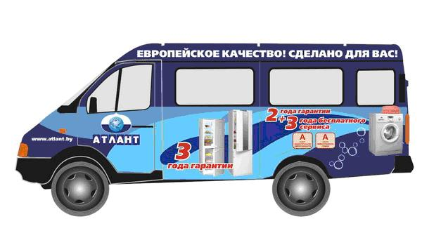

До воплощения...
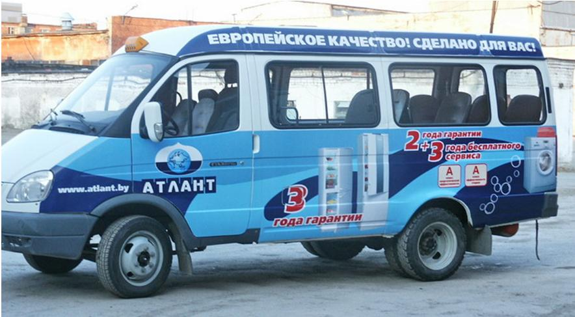
Заказчик: ТМ "Атлант"
Изготовление: полноцветная печать с ламинацией

Реклама на маршрутном такси это:

Динамичность. Максимальная география охвата способствует большему количеству рекламных контактов.

Массовость. Эффективность рекламы, размещённой на нескольких маршрутках, проходящих в заданном районе, безусловно, выше эффективности той же рекламы на одном троллейбусе или автобусе, курсирующем по тому же маршруту. А вот стоимость размещения практически одинакова.

Компактная поверхность. Целостное восприятие, как с близких, так и с дальних расстояний, размеры рекламируемых объектов в сравнении с электротранспортом и автобусами практически одинаковы.

Не "газелью" единой.
Помимо тружениц дорог "газелей", по маршрутам Ростова-на-Дону могут доставлять вашу рекламу потенциальным клиентам также Hyundai, Mercedes, Ford, Iveco, Volkswagen, "Соболи", "Исузу", "Фиаты" и прочие микроавтобусы, используемые как маршрутные такси. Они различаются габаритами, площадью рекламного поля и его конфигурацией. Поэтому, если вы включаете в список любые машины кроме "газелей", следует адаптировать макет (в чем мы вам, безусловно, поможем). Кроме того, может варьироваться стоимость печати и монтажа рекламы.

В Ростове-на-Дону и других городах!
Воспользуйтесь нашим опытом по размещению рекламы на маршрутных такси не только в Южной столице, но и в других городах Ростовской области, а также в Таганроге, Новочеркасске и Волгодонске. Реклама на маршрутных такси в этих городах выйдет на линию вовремя и будет выполнена качественно. Как и все, что делаем мы и прошедшие жесткий селекционный отбор наши партнеры в других городах.
Прайс-лист на 01.01.2012г.
Стоимость размещения рекламы, Ростов-на-Дону:
Аренда за 1 месяца | 5500 руб.
Полноцветная печать с ламинацией | 5000 руб.
Монтаж/демонтаж | 5000 руб./2500руб.
Эскиз (изготовление макета) | 1000 руб.
Итого (изготовление + 3 мес. аренды): | 30 000руб.
Изготовление рекламы и прокат в других городах | Звоните: 8(928) 226-06-55

Закажите у нас рекламу на маршрутных такси.

Мы оперативно подготовим адресную программу размещения рекламы на маршрутных такси в Ростове-на-Дону и Ростовской области и других регионах России.

- Наша дизайн-студия разработает или адаптирует макет под различные типы маршрутных такси Ростова-на-Дону.

- Наша типография качественно напечатает рекламу для маршрутного такси или другого типа транспорта на самоклеющейся пленке

- Мы проведем весь комплекс работ по оформлению транспорта (от дизайна до монтажа).

- Мы разработаем и проведем комплексную кампанию с применением других средств рекламы.

Телефон для заказа рекламы на бортах маршрутных такси: 8(928)226-06-55
Мы поможем с выбором интересующих Вас районов движения транспорта, быстро составим проект бюджета и конечно, разместим Вашу рекламу в кратчайшие сроки! С нашей помощью Вас обязательно увидят!

